TRƯỜNG THCS LÊ HỒNG PHONG
LONG TRỌNG TỔ CHỨC LỄ KHAI GIẢNG NĂM HỌC 2025 – 2026
Sáng 05/9/2025, trong không khí tưng bừng của ngày hội toàn dân đưa trẻ đến trường, Trường THCS Lê Hồng Phong đã long trọng tổ chức Lễ khai giảng năm học 2025 – 2026, hòa chung niềm tự hào của cả nước hướng về Lễ khai giảng toàn quốc kết hợp kỷ niệm 80 năm thành lập Bộ Quốc gia Giáo dục (nay là Bộ Giáo dục và Đào tạo).
Sự kiện đặc biệt này được truyền hình trực tiếp trên VTV1 và kết nối trực tuyến đến tất cả cơ sở giáo dục trên cả nước, tạo nên một khoảnh khắc lịch sử, thiêng liêng và đầy tự hào - Ngày hội Khai trường - Nơi triệu trái tim cùng hòa nhịp - mở ra một năm học đầy quyết tâm và kì vọng mới.
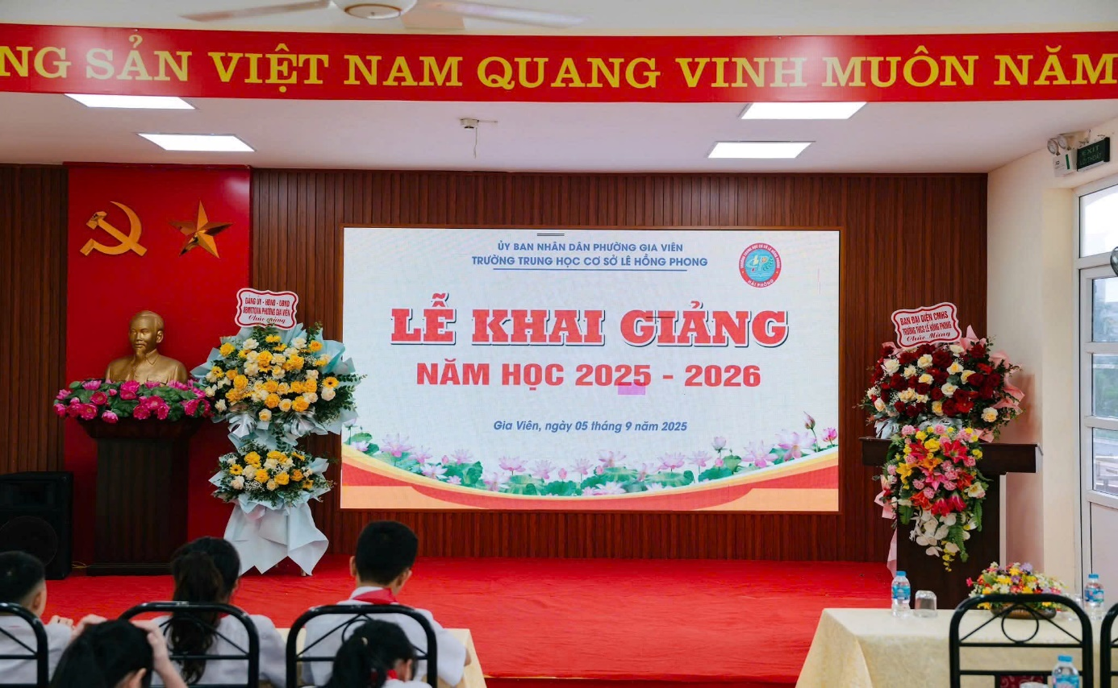

Nhà trường vinh dự đón tiếp Ông Hoàng Việt Dũng - Ủy viên Ban Thường vụ Đảng ủy, Chỉ huy trưởng Quân sự phường; Bà Trần Thị Mai Xuân, Chuyên viên Phòng Văn hoá - Xã hội phường Gia Viên; đại diện Ban Cha Mẹ Học sinh các lớp cùng sự hiện diện của hơn 1200 học sinh và toàn thể các Thầy Cô giáo trong nhà trường. 🇻🇳Trong không khí trang nghiêm của Lễ khai giảng trực tuyến toàn quốc, thầy và trò nhà trường xúc động hòa chung niềm vui hân hoan cùng thầy và trò trên khắp mọi miền đất nước đồng thời chào cờ, hát Quốc ca cùng một thời điểm, thể hiện lòng quyết tâm và tạo nên một khoảnh khắc lịch sử vô cùng thiêng liêng, gắn kết triệu trái tim Việt. 🇻🇳Những lời căn dặn sâu sắc từ Tổng Bí thư Tô Lâm, Chủ tịch nước Lương Cường và diễn văn của Bộ trưởng Nguyễn Kim Sơn, thầy và trò nhà trường càng thêm vững lòng, khát khao sáng tạo, quyết tâm lan tỏa tinh thần "Kỷ cương - Sáng tạo - Đột phá - Phát triển" trong năm học mới.
Cũng trong Lễ Khai giảng hôm nay, nhà trường đã nhận nhiều lẵng hoa chúc mừng của các Đoàn đại biểu, Ban Đại diện Cha Mẹ Học sinh. Xem video “Trường THCS Lê Hồng Phong - Vững bước hôm nay - Rạng rỡ mai sau” đầy xúc động, ý nghĩa. Trong video, đại diện nhà trường, Cô giáo Vũ Hoa Huệ - Bí thư Chi bộ, Hiệu trưởng nhà trường trân trọng bày tỏ lời cảm ơn chân thành tới các cấp lãnh đạo, đơn vị, phụ huynh học sinh đã luôn quan tâm, đồng hành và tiếp thêm động lực. Thầy và trò Trường THCS Lê Hồng Phong xin hứa sẽ nỗ lực hết mình, giữ vững kỉ cương, sáng tạo, bứt phá để gặt hái nhiều thành công trong năm học mới.
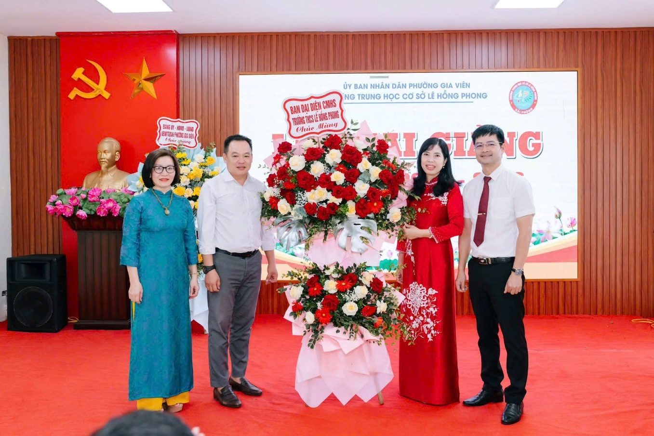

Đặc biệt, nhân dịp này, Ngân hàng Thương mại Cổ phần Ngoại thương Việt Nam Chi nhánh Hải Phòng Vietcombank đã trao tặng các học bổng ý nghĩa nhằm khích lệ tinh thần học tập của 10 em học sinh có hoàn cảnh khó khăn của nhà trường.
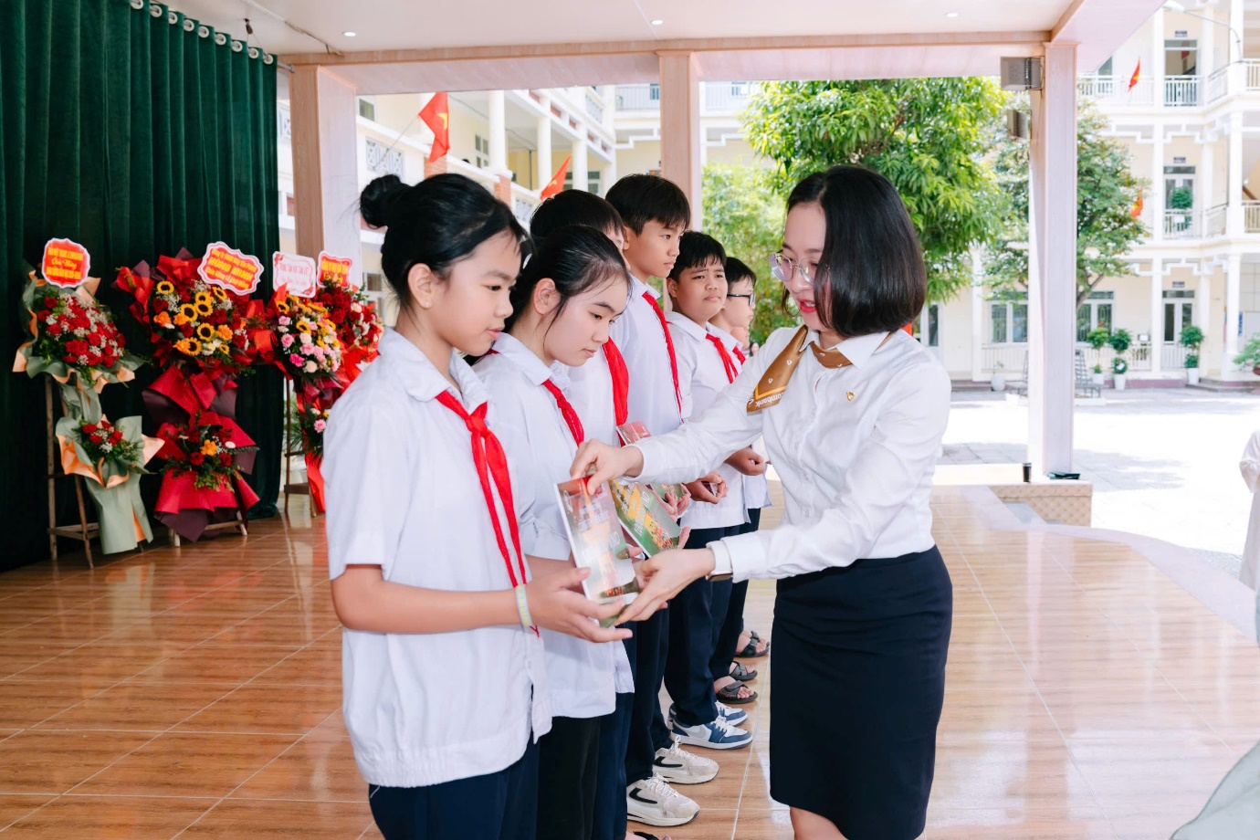
Tiếng trống trường rộn rã, tiếng vỗ tay giòn giã cùng nụ cười hồn nhiên của các em học sinh đã làm nên một ngày hội Khai trường trọn vẹn, giàu cảm xúc – mở ra một năm học mới hứa hẹn nhiều dấu ấn, kiến tạo nhiều thành tích rực rỡ.
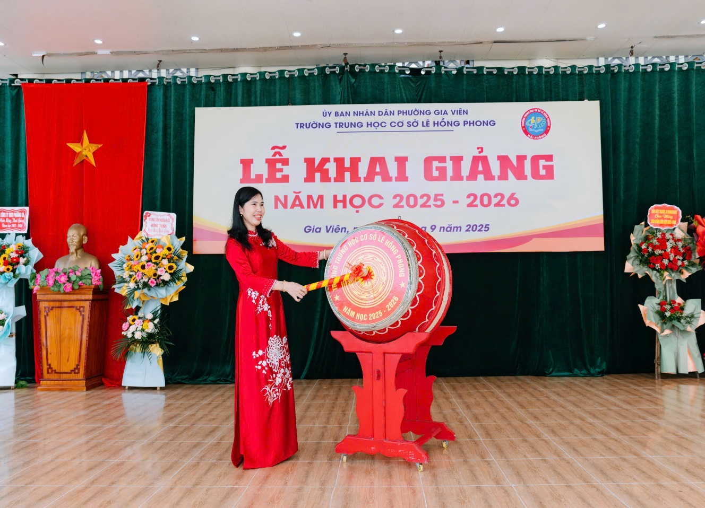
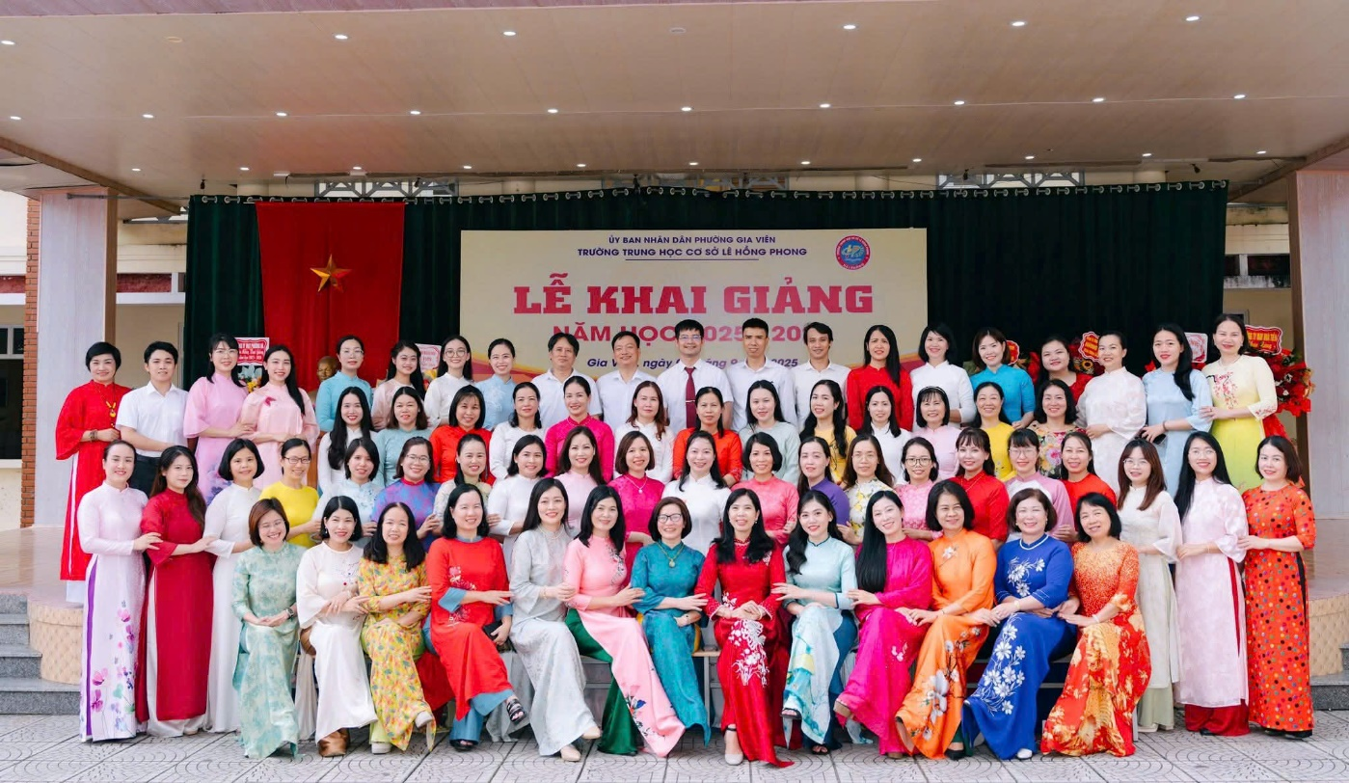

Xin được kính chúc thầy và trò trường THCS Lê Hồng Phong sẽ tiếp tục viết tiếp những trang vàng truyền thống, khẳng định vị thế ngôi trường giàu thành tích và nhân ái, nuôi dưỡng khát vọng vươn xa, vững bước hướng tới tương lai tươi sáng trong năm học mới - Năm học 2025 – 2026

